|  |  |
| --- | --- |
| **SỞ GIÁO DỤC VÀ ĐÀO TẠO**  **BÌNH PHƯỚC** | **KÌ THI CHỌN HỌC SINH GIỎI**  **CẤP TỈNH LỚP 12 THPT NĂM 2020** |
| ĐÁP ÁN ĐỀ CHÍNH THỨC | **Môn: SINH HỌC**  Thời gian: 180 phút (*Không kể thời gian giao đề)*  *Ngày thi: 15/10/2020* |

**HƯỚNG DẪN CHẤM**

**Câu 1. SINH HỌC TẾ BÀO (THPT 3,0 điểm, GDTX 4.0)**

**Câu 1.1 (THPT 2,25 điểm, GDTX 3,25)**

**a. (1 điểm)** Hãy nêu tên và chức năng của hai phân tử dưới đây.

|  |  |
| --- | --- |
|  | **C:\Users\Administrator\Desktop\1111.gif** |
| **Hình 1** | **Hình 2** |

**b. (1,25 điểm)** Giải thích ngắn gọn các câu sau:

**1.** Ở cơ thể người, các tế bào cơ tim có rất nhiều ti thể.

**2.** Colestêrôn rất cần cho cơ thể nhưng cũng rất nguy hiểm cho cơ thể.

**3.** Khi cấy ghép các mô, cơ quan từ người này sang người kia, thì cơ thể người nhận có thể nhận biết cơ quan “lạ” và đào thải các cơ quan lạ đó.

**4.** Màng trong ti thể có diện tích lớn hơn màng ngoài.

**5.** Có thể phân biệt vi khuẩn Gram dương và Gram âm bằng thuốc nhuộm Gram.

**Câu 1.2**

Khi thiết kế các loại thuốc đi qua màng tế bào, các nhà khoa học thường gắn vào thuốc nhóm methyl (*-CH3*) để phân tử thuốc dễ dàng đi vào trong tế bào. Ngược lại, khi thiết kế thuốc cần hoạt động bên ngoài tế bào thì họ thường gắn vào thuốc nhóm tích điện để giảm khả năng thuốc đi qua màng vào trong tế bào. Hãy giải thích.

**Câu 2. SINH HỌC VI SINH VẬT (2,0 điểm)**

**a.** Có thể sử dụng môi trường nuôi cấy vi khuẩn để nuôi cấy virut được không? Tại sao?

**b.** Giải thích tại sao virut cúm lại có tốc độ biến đổi rất nhanh?

|  |  |
| --- | --- |
| **c.** Khi cấy chuyển vi khuẩn *Aerobacter aerogenes* từ môi trường nước thịt sang môi trường chứa hỗn hợp hai loại muối amôn và nitrat (không có nguồn cung cấp nitơ nào khác), sự sinh trưởng của chúng được mô tả theo hình bên.  - Hãy cho biết tên gọi của hiện tượng sinh trưởng này. Trong các giai đoạn (1) và (2) vi khuẩn *Aerobacter aerogenes* sử dụng loại muối nào? Giải thích. |  |

**Câu 3. SINH HỌC CƠ THỂ (THPT 5,0 điểm, GDTX 6,0)**

**Câu 3.1 (2,0 điểm)**

**a.** Để sống được trong môi trường khô hạn các loài thực vật CAM có quá trình đồng hóa CO2 như thế nào?

**b.** Cho các mẫu vật, hóa chất và dụng cụ sau: 1 chậu cây, kẹp gỗ, lam kính, giấy lọc, đồng hồ bấm giây, dung dịch côban clorua 5%.

**-** Trình bày tóm tắt các bước bố trí thí nghiệm so sánh tốc độ thoát hơi nước ở 2 mặt lá.

**-** Nếu cây trong thí nghiệm là cây rau dền, hãy dự đoán kết quả thí nghiệm như thế nào? Giải thích.

**Câu 3.2. (THPT 3,0 điểm, GDTX 4,0)**

**a.** Khi nói về quá trình chuyển hóa vật chất và năng lượng ở người. Các phát biểu dưới đây đúng hay sai? Giải thích.

**1.** Ở người, máu chảy trong động mạch luôn là máu đỏ tươi và giàu O2.

**2.** Quá trình tiêu hóa ở dạ dày bao gồm tiêu hóa hóa học và tiêu hóa cơ học.

**3.** Người trưởng thành có thời gian một chu kì tim ngắn hơn ở trẻ em.

**b.** Một nữ thanh niên bị bệnh phải cắt bỏ hai buồng trứng, hãy cho biết nồng độ hoocmôn LH, FSH trong máu biến động như thế nào? Chu kì kinh nguyệt bị ảnh hưởng ra sao? Giải thích.

**c.** Một hóa chất (giả sử RU486) có tác động phong bế thụ thể của hoocmôn prôgestêrôn, nếu đưa chất hóa chất này vào cơ thể phụ nữ ngay sau khi hợp tử làm tổ ở tử cung thì có ảnh hưởng đến sự phát triển của phôi không? Giải thích.

**Câu 4. DI TRUYỀN HỌC (***GDTX không làm 4.1b, 4.3a, 4.3b)*

**Câu 4.1:** **(THPT 2,0 điểm, GDTX không làm 4.1b)**

**a.** Quá trình nhân đôi ADN diễn ra theo những nguyên tắc nào?

**b.** Cho 1 đoạn ADN, ở khoảng giữa đoạn ADN này có 1 đơn vị sao chép như hình vẽ (đã đơn giản hóa) bên dưới. Trong đó:

+ O là điểm khởi đầu sao chép ADN.

+ I, II, III, IV chỉ các đoạn mạch đơn của ADN.

Khi xảy ra nhân đôi ADN, các đoạn mạch đơn nào của đoạn ADN dưới được tổng hợp gián đoạn? Giải thích?

O

I

II

III

IV

3’...

5’...

...5’’

...3’

**c.** Dạng đột biến cấu trúc nhiễm sắc thể nào không làm thay đổi hàm lượng vật chất di truyền nhưng làm thay đổi vị trí của gen trên 1 nhiễm sắc thể?

**Câu 4.2. (THPT 1,0 điểm, GDTX 2,0 điểm)**

**a.** Một quần thể động vật giao phối, alen A quy định lông đen trội hoàn toàn so với alen a quy định lông trắng. Thế hệ xuất phát một quần thể có tần số alen a chiếm 0,3. Hãy viết cấu trúc di truyền khi quần thể ở trạng thái cân bằng di truyền.

**b.** Một quần thể thực vật tự thụ phấn, alen A quy định hoa đỏ trội hoàn toàn so với alen a quy định hoa trắng. Thế hệ xuất phát (P) có các cây với tỉ lệ 4 cây hoa đỏ: 1 cây hoa trắng. Cho các cây này tự thụ phấn qua 3 thế hệ thu được F3 có 25% số cây hoa trắng. Biết không xảy ra đột biến, theo lí thuyết hãy xác định thành phần kiểu gen ở thế hệ (P).

**Câu 4.3. (3,0 điểm)**

**a. (2,0 điểm)**

Một loài thực vật, xét ba cặp gen phân li độc lập, các gen qui định các enzim khác nhau cùng tham gia vào một chuỗi phản ứng hóa sinh để tạo nên sắc tố cánh hoa theo sơ đồ sau:

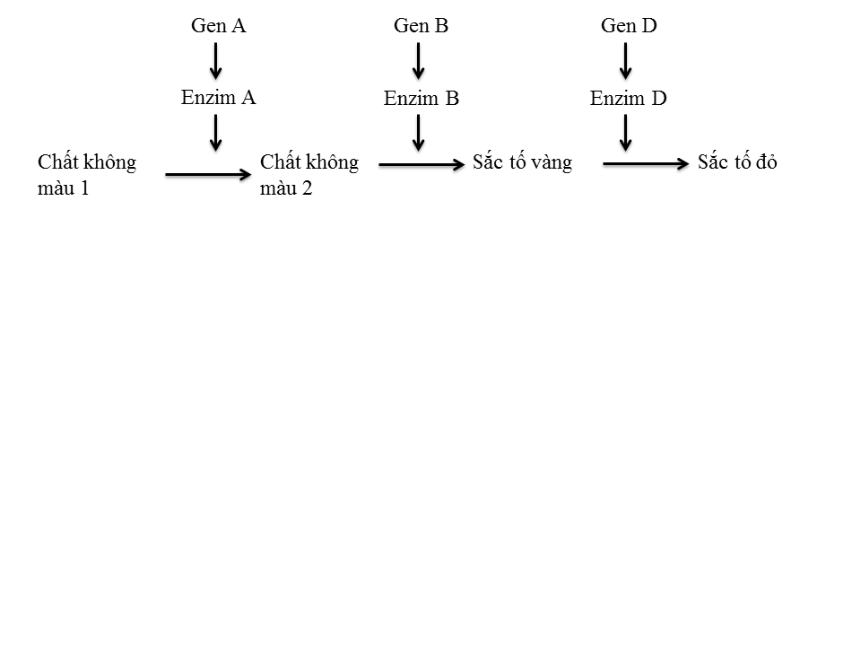

Các alen lặn đột biến a, b, d đều không tạo ra được các enzim A, B và D tương ứng. Khi sắc tố không được hình thành thì hoa có màu trắng. Cho cây F1 mang 3 cặp gen dị hợp tử tự thụ phấn thu được F2. Biết rằng không xảy ra đột biến, theo lí thuyết hãy xác định.

**1.** Sự phân li kiểu hình màu hoa ở F2.

**2**. Số kiểu gen quy định kiểu hình hoa vàng trong quần thể.

**3.** Trong số các cây hoa đỏ F2, cây hoa đỏ có kiểu gen đồng hợp tử chiếm tỉ lệ bao nhiêu?

**4.** Khi cho tất cả các cây hoa vàng F2 tự thụ phấn. Tỉ lệ hoa vàng đồng hợp tử thu được ở đời F3 là bao nhiêu?

**b. (1 điểm)** Một phụ nữ X đến bệnh viện xin được tư vấn sinh con trong thời gian tới, được biết cô bị bệnh phêninkêtô niệu (PKU) và đang mang thai ở tháng thứ 2. Bác sĩ kết luận rằng thai nhi có khả năng rất cao là dị hợp tử và trong suốt thời gian mang thai bé có nguy cơ gặp phải tổn thương nhiều hơn so với trẻ bình thường. Hãy trả lời các câu hỏi dưới đây.

1- Nguyên nhân nào gây bệnh phêninkêtô niệu?

2- Tại sao người phụ nữ X bị bệnh nhưng vẫn có thể sống bình thường?

3- Có nên loại bỏ hoàn toàn axit amin phêninalanin khỏi khẩu phần ăn không?

**4.4 (1 điểm)** Trình bày các bước tạo giống bằng phương pháp gây đột biến? Vì sao cônsixin thường thường được dùng để gây đột biến đa bội?

**Câu 5. TIẾN HÓA (1,5 điểm)**

Trong các trường hợp sau, trường hợp nào chọn lọc tự nhiên làm thay đổi tần số alen nhanh hơn? Giải thích.

**a.** Chọn lọc loại bỏ alen trội và chọn lọc loại bỏ alen lặn.

**b.** Chọn lọc ở quần thể vi khuẩn (sinh vật nhân sơ) và chọn lọc ở quần thể sinh vật nhân thực lưỡng bội.

**Câu 6. SINH THÁI HỌC (1,5 điểm)**

**a.** Phân biệt mối quan hệ vật ăn thịt - con mồi và vật chủ - vật kí sinh. Mỗi mối quan hệ cho một ví dụ minh họa.

|  |  |
| --- | --- |
| **b.** Trong hình bên, kí hiệu A, B, C, D là các loài khác nhau trong một hệ sinh thái. Hãy cho biết mỗi loài nào sau đây: loài thứ yếu, loài ưu thế, loài chủ chốt hay loài ngẫu nhiên tương ứng với kí hiệu nào trong hình? Giải thích. |  |

**……………………….HẾT……………………**

* *Thí sinh không được sử dụng tài liệu.*
* *Giám thị không giải thích gì thêm.*